**Inclusão e cidadania**

**Cidadania e participação**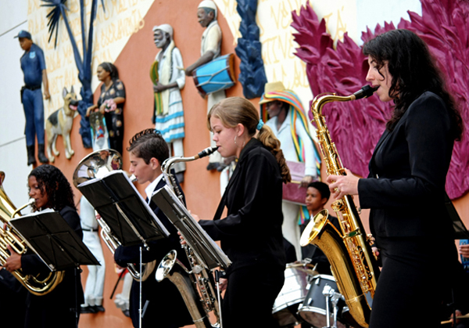

**O Inhotim investe na participação social visando o desenvolvimento democrático. Foto: Martha Domingues**

**A compreensão de que a participação social é requisito básico para o desenvolvimento democrático faz com que a Diretoria de Inclusão e Cidadania busque sempre o fortalecimento das organizações da sociedade civil, o estreitamento dos laços entre tais organizações e os órgãos públicos e a intensificação do controle social sobre as políticas públicas.**

**Percebendo que muitas das organizações não governamentais têm dificuldades de acesso às fontes e à gestão de recursos, o Inhotim tem investido no desenvolvimento de ações de capacitação voltadas para as organizações. Os participantes recebem orientação de como elaborar propostas de captação de recursos financeiros e de como legalizar seus estatutos e/ou regras associativas. Por meio de cursos, seminários e outras atividades, o Inhotim estimula a participação social de forma mais qualificada e com vistas à obtenção de melhores resultados.**

Valorização do patrimônio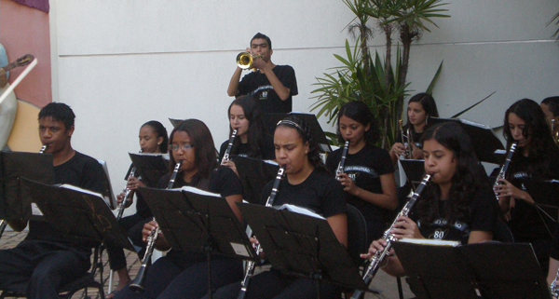

Galerias do Inhotim se transformam em palco para apresentações musicais

Apoiar e estimular o desenvolvimento de projetos que retomam a tradição musical da região de Brumadinho é uma das marcas do trabalho da Inclusão e Cidadania. O Coral Inhotim Encanto - nas modalidades infantil, juvenil e adulto - e as bandas de música têm executado o Projeto de Iniciação Musical, que torna a aprendizagem teórica e prática da música e o desenvolvimento da apreciação musical acessíveis às crianças, aos jovens e aos adultos do município.

Em Brumadinho, as bandas cumprem um papel fundamental na formação de músicos; por isso, o Inhotim contribui para o fortalecimento dessas organizações. É importante assinalar o desenvolvimento de projetos relacionados às danças e celebrações tradicionais, alguns deles com traços sincréticos de religiosidade ou de natureza étnica, como é o caso das festas em homenagem a Nossa Senhora do Rosário, promovidas pelas guardas de Moçambique e Congo da região.

A valorização do patrimônio, revelada através de estratégias que põem em relevo a memória e a tradição da região, é expressa no projeto "Histórias e Caminhos de Brumadinho: contadas por seus habitantes"*.* A valorização do patrimônio material é refletida pelo projeto Revitalização de Praças de Brumadinho, desenvolvido em parceria com a Prefeitura Municipal. Esse projeto, no qual quatro áreas da cidade e de distritos serão recuperadas e urbanizadas, tem ativa e relevante participação da comunidade. Ainda no campo da revitalização de espaços públicos, as ações relacionadas à cultura e ao esporte, envolvendo especialmente os jovens da comunidade, têm grande importância na programação da Diretoria de Inclusão e Cidadania.

Desenvolvimento regional

O Instituto Inhotim assume o turismo como foco do desenvolvimento na região, considerando o artesão, o empresariado e o poder público como elementos fundamentais desse processo. As ações empreendidas registram claros ganhos econômicos, visível melhoria da qualidade de vida da população e resultados significativos para a infraestrutura urbana regional.

Por meio da Diretoria de Inclusão e Cidadania, o Inhotim incentivou a constituição da Rede de Empresários de Turismo na Região, que conta com a participação de mais de 40 empresários. Destaca-se especialmente o projeto de qualificação dos grupos comunitários que se dedicam ao artesanato, em ações coordenadas com o escritório regional do Serviço de Apoio às Micro e Pequenas Empresas (Sebrae), visando à melhoria do produto artesanal manual e alimentício.

Com base em um mapeamento sobre os produtos artesanais de Brumadinho e da mobilização dos artesãos, o Instituto Inhotim aprovou no Ministério do Turismo, que contempla 44 artesãos, o projeto Fortalecimento da Rede Comunitária do Turismo em Brumadinho. A Diretoria de Inclusão e Cidadania participa ainda dos Circuitos Turísticos de Minas - Vale do Paraopeba e Estrada Real. Entre as ações desenvolvidas destacam-se as relacionadas à capacitação de pessoal de hotelaria e gastronomia para a oferta de serviços de qualidade.